LAPORAN PRAKTIKUM DASAR PEMROGRAMAN
PERTEMUAN 12
FUNGSI 7.2


Dzakiy Ibnu Khoir (5225600061)
PROGRAM STUDI SARJANA TERAPAN TEKNOLOGI GAME
JURUSAN TEKNOLGOI MULTEMDIA KREATIF
POLITEKNIK ELEKTRONIKA NEGERI SURABAYA

Latihan 1
- Code
#include <iostream>
using namespace std;
void ubah_nilai(int arr[], int n)
{
for (int i = 0; i < n; i++)
{
arr[i] += 10;
}
}

int main()
{
int data[5] = {1, 2, 3, 4, 5};

cout << "Sebelum dipanggil fungsi ubah_nilai(): " << endl;
for (int i = 0; i < 5; i++)
{
cout << data[i] << " ";
}
cout << endl;

ubah_nilai(data, 5);
cout << "Setelah dipanggil fungsi ubah_nilai(): " << endl;
for (int i = 0; i < 5; i++)
{
cout << data[i] << " ";
}
cout << endl;
}
- Output
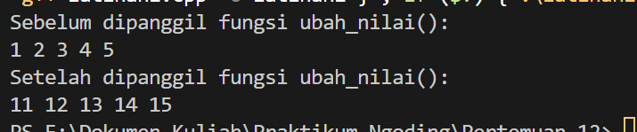
- Penjelasan Singkat
Program di atas melakukan penjumlahan kepada setiap elemen array data[] sebesar 10 yang dijalankan pada fungsi ubah_nilai()

Studi Kasus 1
- Code
#include <iostream>
using namespace std;

int hitung_luas(int sisi) {
return sisi * sisi;
}

int hitung_keliling(int sisi) {
return 4 * sisi;
}

void hasil(int sisi) {
int keliling = hitung_keliling(sisi);
int luas = hitung_luas(sisi);

cout << "Sisi Persegi: " << sisi << endl;
cout << "Luas Persegi: " << luas << endl;
cout << "Keliling Persegi: " << keliling << endl;
}

int main() {
int sisi, keliling, luas;

cout << "Masukkan Sisi Persegi: ";
cin >> sisi;
hasil(sisi);
}

- Output
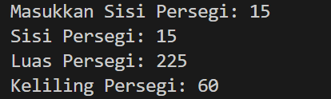
- Analisa
Pada program ini, terdapat 2 fungsi yang digunakan untuk menghitung luas dan keliling persegi, dengan parameter sisi, sisi didapatkan dari inputan pengguna yang terdapat pada fungsi main(), setelah mendapatkan sisi, fungsi hasil dengan parameter dipanggil untuk melakukan cout luas dan keliling persegi yang ada
Studi Kasus 2
- Code
#include <iostream>
#include <string>
using namespace std;

int hitung_nilai_akhir(int nilai_tugas, int nilai_uts, int nilai_uas)
{
int nilai_akhir = (0.3 * nilai_tugas) + (0.3 * nilai_uts) + (0.4 * nilai_uas);
return nilai_akhir;
}

char hitung_predikat(int nilai_akhir)
{
if (nilai_akhir >= 85)
{
return 'A';
}
else if (nilai_akhir >= 70)
{
return 'B';
}
else if (nilai_akhir >= 55)
{
return 'C';
}
else if (nilai_akhir >= 40)
{
return 'D';
}
else
{
return 'E';
}
}

int main()
{
int jumlah_mahasiswa;

cout << "Masukkan jumlah mahasiswa(1-10): ";
cin >> jumlah_mahasiswa;

if (jumlah_mahasiswa > 10 || jumlah_mahasiswa < 1)
{
cout << "Masukkan jumlah mahasiswa antara 1-10" << endl;
exit(EXIT_FAILURE);
}

string nama_mahasiswa[jumlah_mahasiswa + 1];
int nilai_mahasiswa[jumlah_mahasiswa * 3];
int nilai_akhir_mahasiswa[jumlah_mahasiswa] = {0};
int nilai_tugas_mahasiswa[jumlah_mahasiswa];
int nilai_uts_mahasiswa[jumlah_mahasiswa];
int nilai_uas_mahasiswa[jumlah_mahasiswa];
char predikat_mahasiswa[jumlah_mahasiswa];

for (int i = 0; i < jumlah_mahasiswa; i++)
{
cout << "Masukkan Nama Mahasiswa: ";
cin >> nama_mahasiswa[i];
cout << "Masukkan Nilai (Tugas, UTS, UAS): ";

for (int j = 0; j < 3; j++)
{
cin >> nilai_mahasiswa[i * 3 + j];
}
}

for (int i = 0; i < jumlah_mahasiswa; i++)
{
cout << endl
<< nama_mahasiswa[i] << endl;

for (int j = 0; j < 3; j++)
{
int index = i * 3 + j;

cout << "Nilai ke-" << j + 1 << ": " << nilai_mahasiswa[index] << endl;

if (j == 0)
{
nilai_tugas_mahasiswa[i] = nilai_mahasiswa[index];
}
else if (j == 1)
{
nilai_uts_mahasiswa[i] = nilai_mahasiswa[index];
}
else if (j == 2)
{
nilai_uas_mahasiswa[i] = nilai_mahasiswa[index];
}
}

nilai_akhir_mahasiswa[i] = hitung_nilai_akhir(
nilai_tugas_mahasiswa[i],
nilai_uts_mahasiswa[i],
nilai_uas_mahasiswa[i]);

predikat_mahasiswa[i] = hitung_predikat(nilai_akhir_mahasiswa[i]);
}

for (int i = 0; i < jumlah_mahasiswa; i++)
{
cout << "\nNama Mahasiswa: " << nama_mahasiswa[i] << endl;
cout << "Nilai Tugas : " << nilai_tugas_mahasiswa[i] << endl;
cout << "Nilai UTS : " << nilai_uts_mahasiswa[i] << endl;
cout << "Nilai UAS : " << nilai_uas_mahasiswa[i] << endl;
cout << "Nilai Akhir : " << nilai_akhir_mahasiswa[i] << endl;
cout << "Predikat : " << predikat_mahasiswa[i] << endl;
}
}

- Output
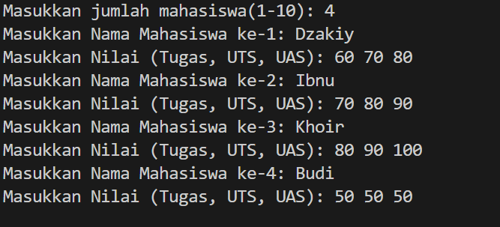
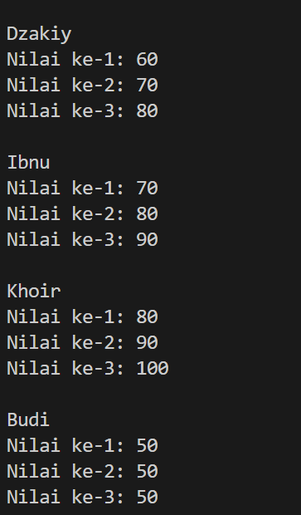
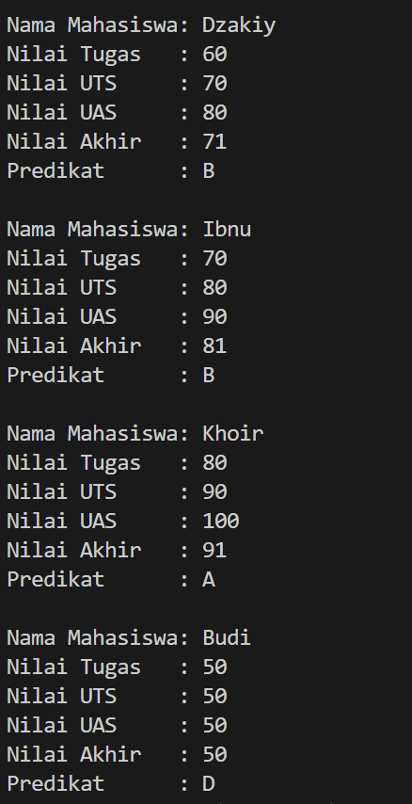
- Analisa

Pada program ini terdapat fungsi untuk menghitung nilai akhir mahasiswa berdasarkan bobot nilai tugas, UTS, dan UAS. Kemudian ada fungsi lain untuk menentukan predikat huruf berdasarkan nilai akhir yang didapat. Program meminta jumlah mahasiswa, lalu menginput data nama serta nilai-nilainya. Setelah itu program menghitung nilai akhir dan menentukan predikat setiap mahasiswa. Semua hasilnya ditampilkan ke layar, mulai dari nama, nilai tugas, UTS, UAS, nilai akhir, sampai predikat.

Studi Kasus 3
- Code
#include <iostream>
using namespace std;

float hitung_rata(float skor[], int jumlah_ronde)
{
float rata = 0.0, total = 0.0;
for (int i = 0; i < jumlah_ronde; i++)
{
total += skor[i];
}
return rata = total / jumlah_ronde;
}

int hitung_hebat(float skor[], int jumlah_ronde)
{
int hebat = 0;
for (int i = 0; i < jumlah_ronde; i++)
{
if (skor[i] >= 80)
hebat += 1;
}
return hebat;
}

float cari_tertinggi(float skor[], int jumlah_ronde)
{
float tertinggi = skor[0];
for (int i = 1; i < jumlah_ronde; i++)
{
if (skor[i] > tertinggi)
tertinggi = skor[i];
}
return tertinggi;
}

float cari_terendah(float skor[], int jumlah_ronde)
{
float terendah = skor[0];
for (int i = 1; i < jumlah_ronde; i++)
{
if (skor[i] < terendah)
terendah = skor[i];
}
return terendah;
}

string cari_performa(float rata)
{
string performa;
if (rata >= 80)
{
performa = "Luar Biasa";
}
else if (rata >= 60)
{
performa = "Baik";
}
else
{
performa = "Perlu Latihan lagi";
}
return performa;
}

int main()
{
int jumlah_ronde;
cout << "Masukkan jumlah ronde (1-20): ";
cin >> jumlah_ronde;

if (jumlah_ronde > 20 || jumlah_ronde < 1)
{
cout << "Masukkan jumlah ronde antara 1-20!";
exit(EXIT_FAILURE);
}

float skor[jumlah_ronde];
for (int i = 0; i < jumlah_ronde; i++)
{
cout << "Masukkan Skor untuk ronde ke-" << i + 1 << ": ";
cin >> skor[i];
}
cout << endl;

cout << "Rata-rata: " << hitung_rata(skor, jumlah_ronde) << endl;
cout << "Hebat: " << hitung_hebat(skor, jumlah_ronde) << endl;
cout << "Skor Tertinggi: " << cari_tertinggi(skor, jumlah_ronde) << endl;
cout << "Skor Terendah: " << cari_terendah(skor, jumlah_ronde) << endl;
cout << "Performa: " << cari_performa(hitung_rata(skor, jumlah_ronde));
}
- Output
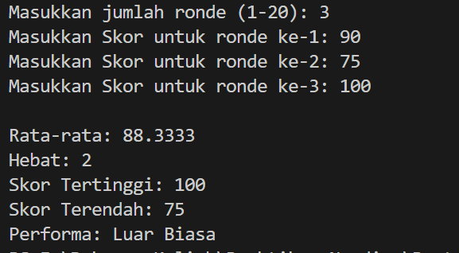
- Analisa
Program ini digunakan untuk menghitung hasil permainan dari beberapa ronde. Input jumlah ronde, lalu skor tiap ronde dimasukkan. Ada beberapa fungsi yang menghitung rata-rata, mencari berapa kali skor tinggi (≥80), mencari skor tertinggi dan terendah, serta menentukan performa berdasarkan nilai rata-rata. Setelah semua dihitung, hasil seperti rata-rata, jumlah hebat, skor tertinggi, terendah, dan performa langsung ditampilkan ke layar.

